Министерство транспорта Российской Федерации
Федеральное государственное автономное образовательное учреждение
высшего образования

«Российский университет транспорта РУТ (МИИТ)»

Институт транспортной техники и систем управления

Кафедра «Управление и защита информации»

ЛАБОРАТОРНАЯ РАБОТА
По дисциплине: «Технология реверс-инжиниринга»
на тему:
«Энтропия»

Выполнил: ст. гр. ТКИ-341
Крецу Д. Р.
Проверил: проф., д.т.н.
Сидоренко В.Г,
к.т.н., доцент
Сафронов А.И.

Москва – 2025
Цель работы
Целью данной лабораторной работы является исследование энтропии различных типов файлов (исполняемых, текстовых и графических), а также анализ изменения энтропии и размера файлов при их сжатии.
Выполнение работы
- Подготовка и исследование файлов программ.
Создадим программу на языке Python «Вычислитель квадратных уравнений» и адаптируем эту программу для двух дополнительных языков программирования – C++, C# при помощи https://www.deepseek.com/en/. Также подготовим фото, аудио, видео и табличные файлы в двух форматах.
Программа на Python:
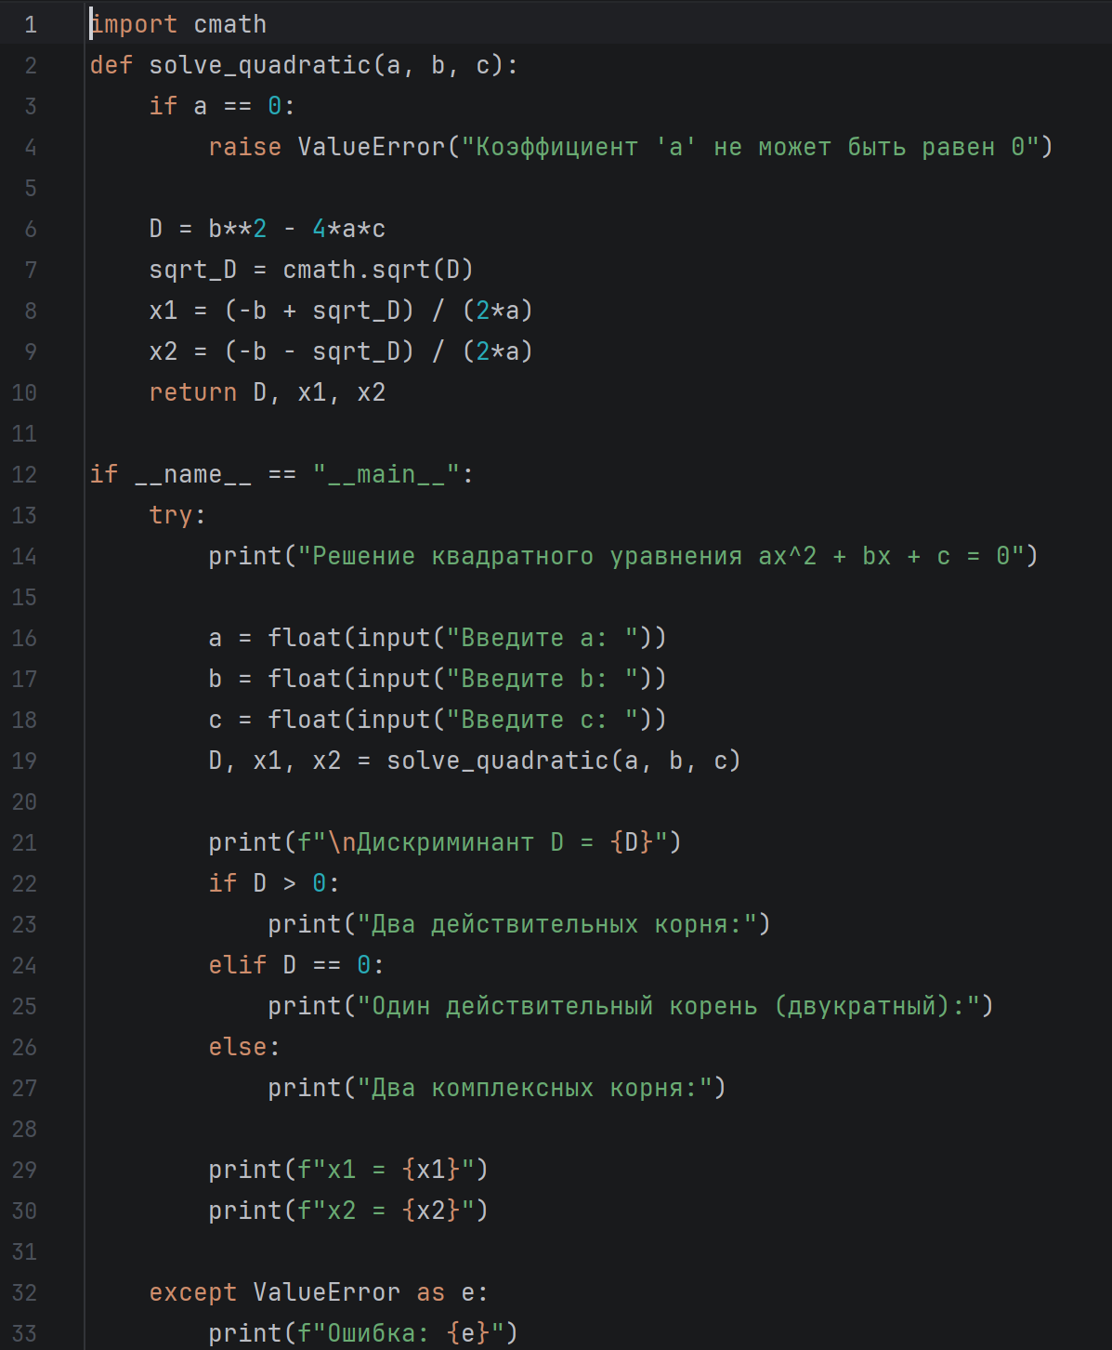
Программа на C++:
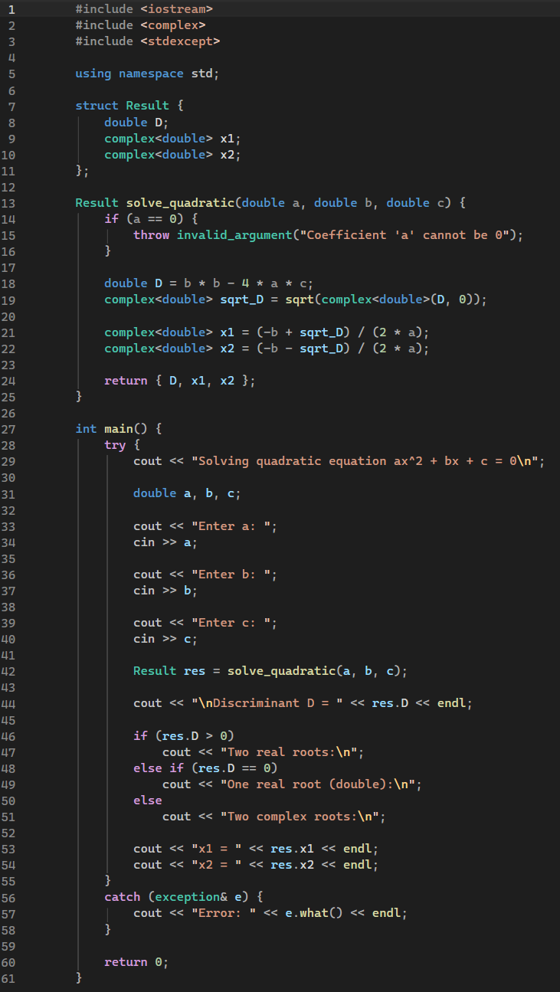

Программа на C#:
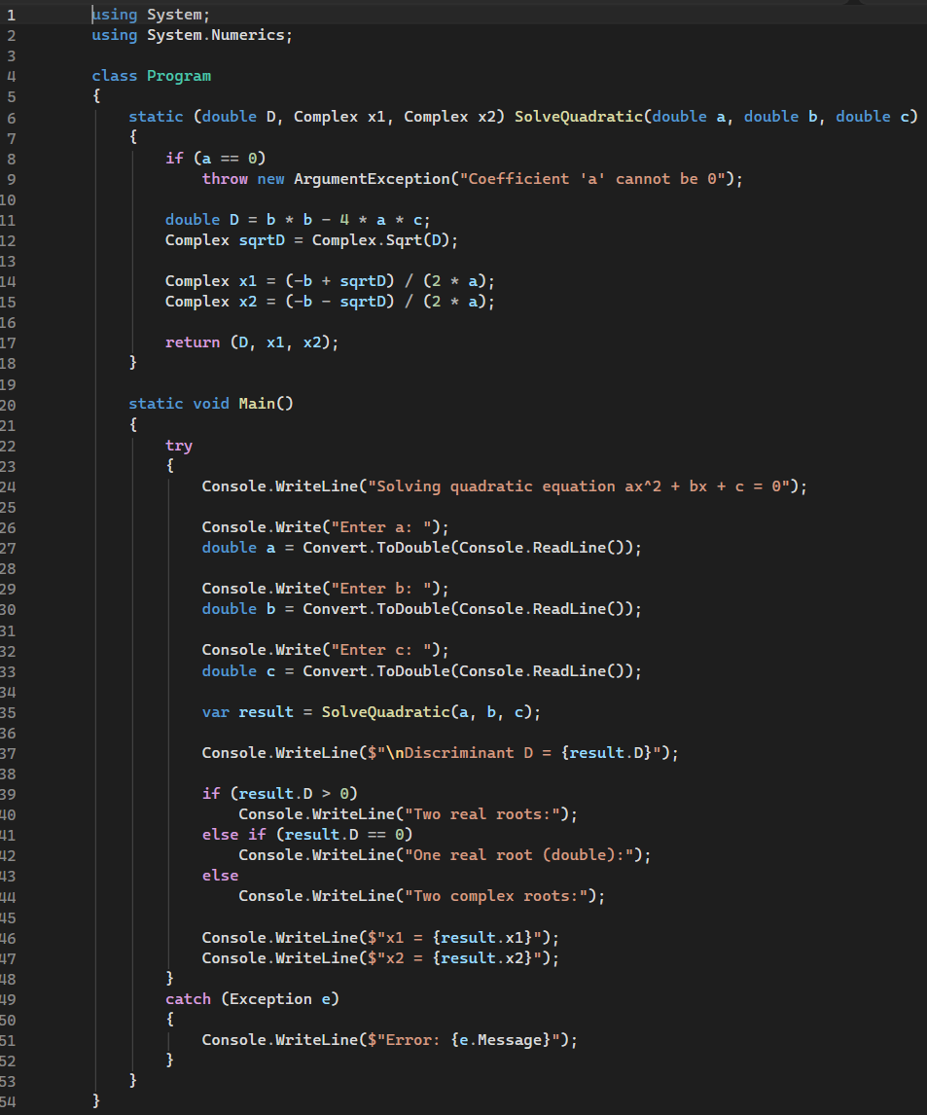

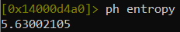
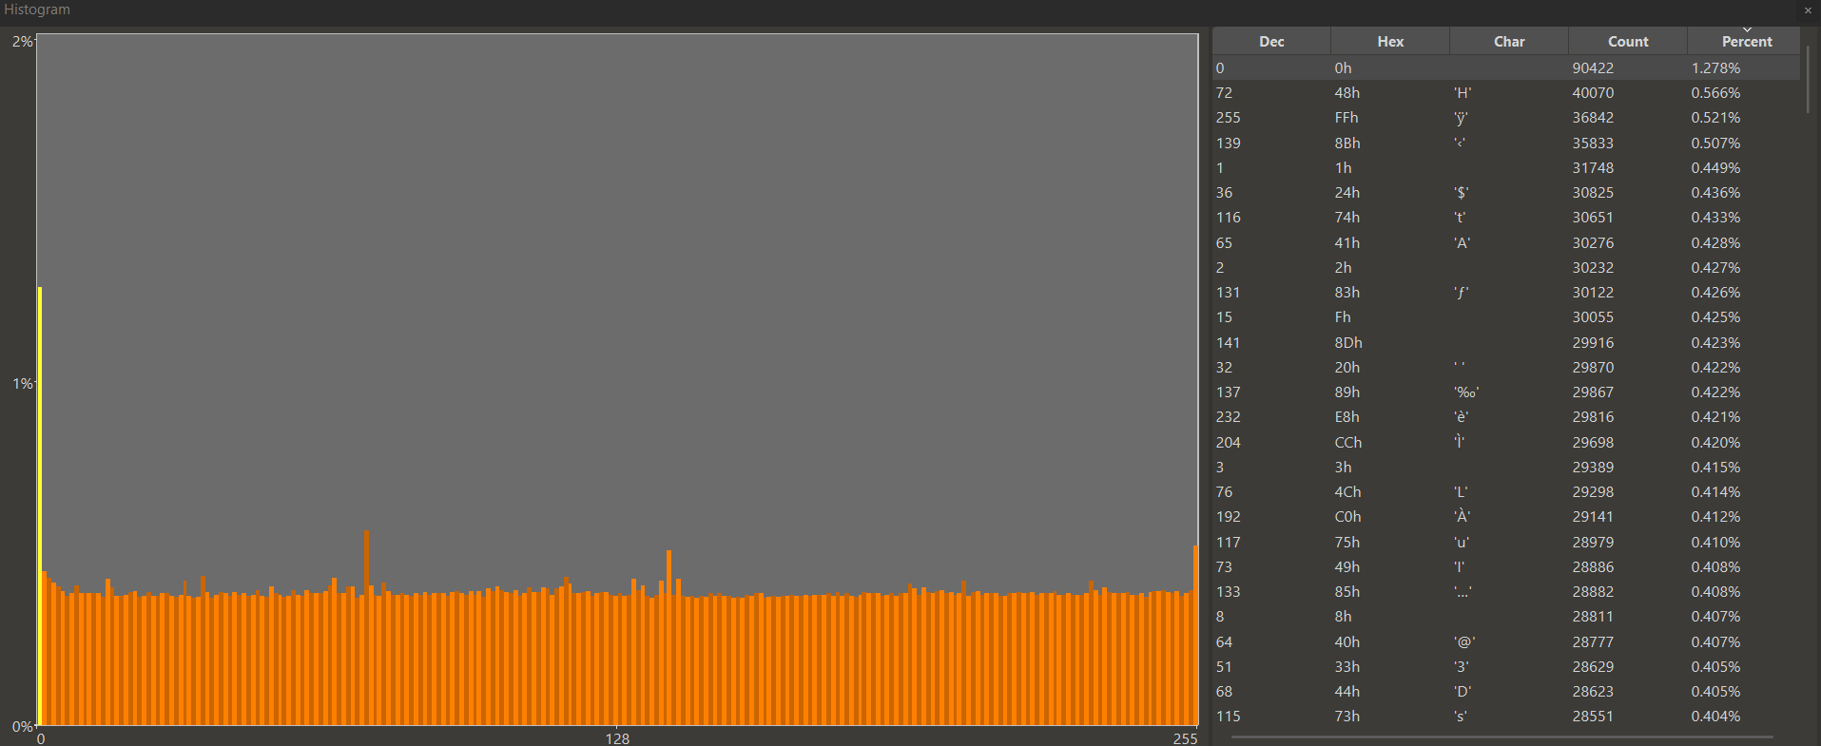
Рис. 1. Гистограмма и энтропия для .py до упаковки
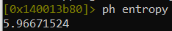
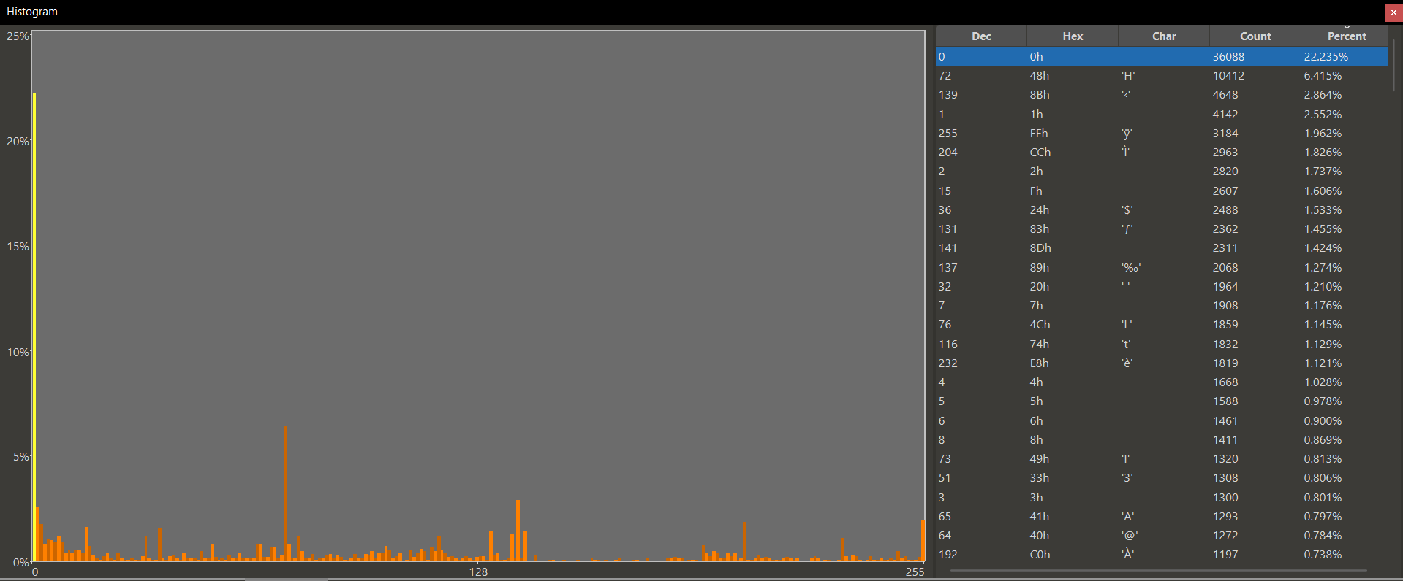
Рис. 2. Гистограмма и энтропия для .cs до упаковки
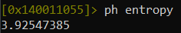
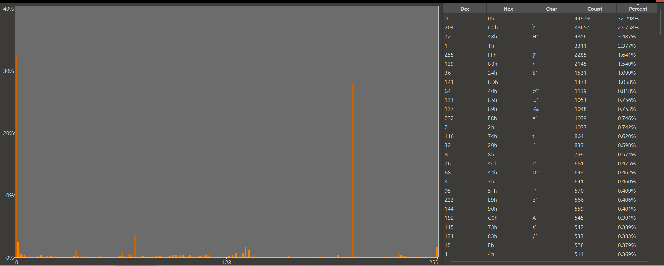
Рис. 3. Гистограмма и энтропия для .cpp до упаковки
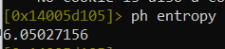
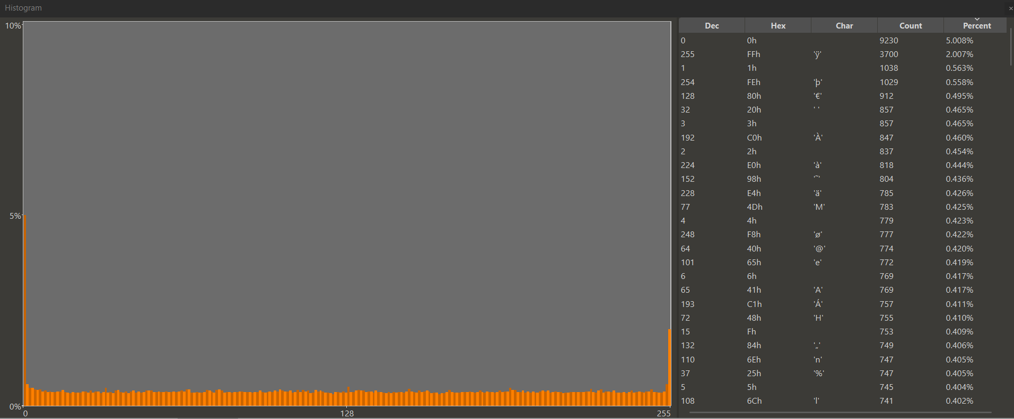
Рис. 4. Гистограмма и энтропия для .py после упаковки
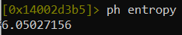

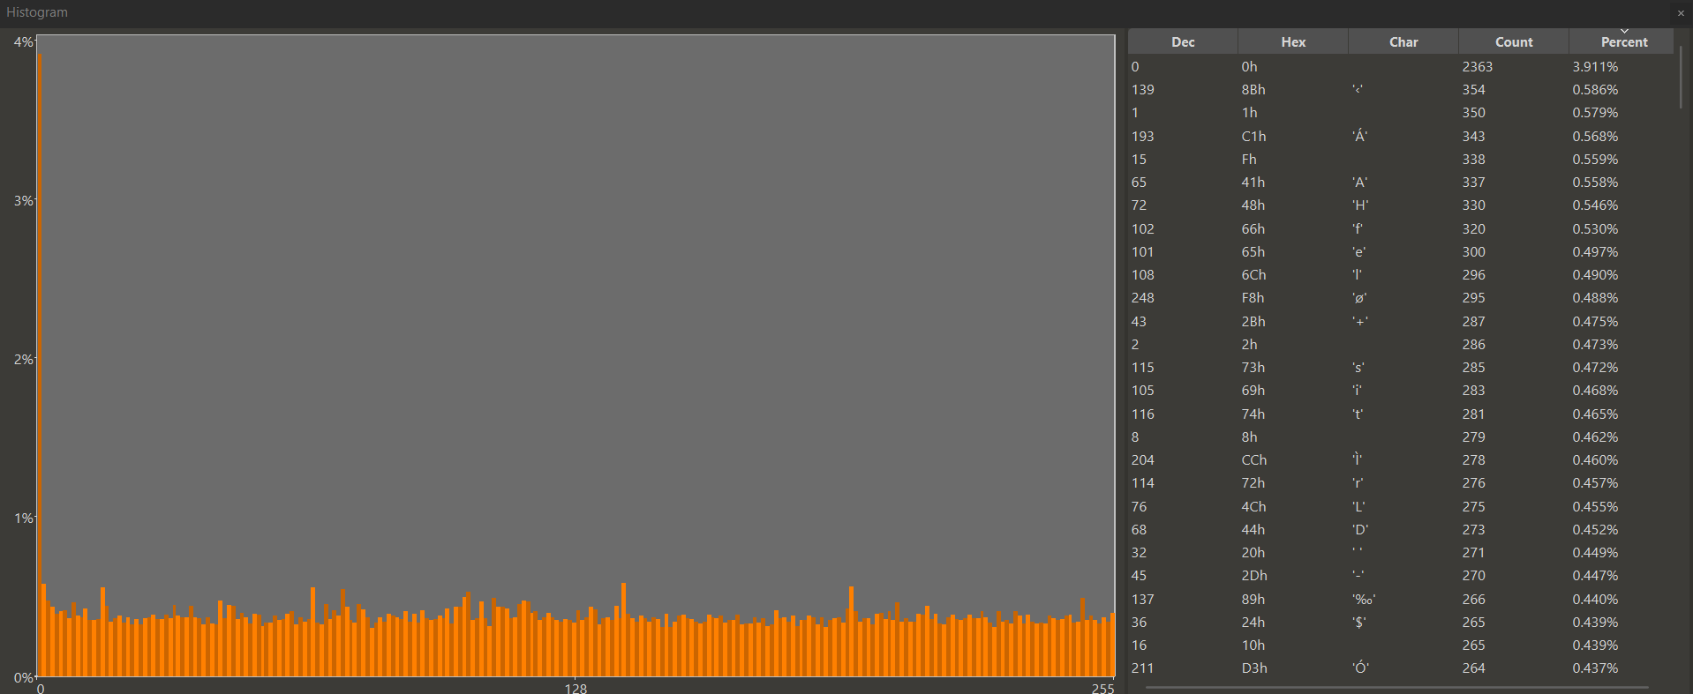
Рис. 5. Гистограмма и энтропия для .cs после упаковки
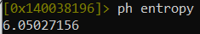
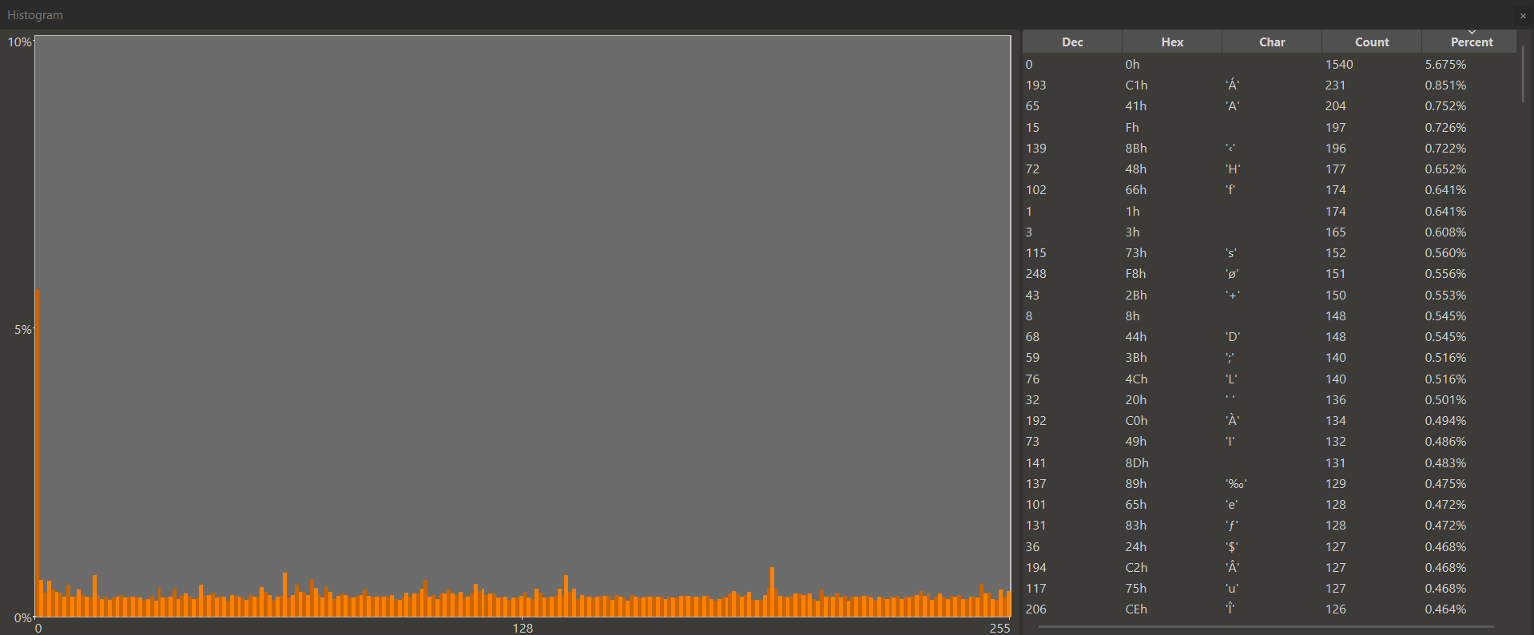
Рис 6. Гистограмма для .cpp после упаковки
- Исследование картинок
Я выбрал эту фотографию:
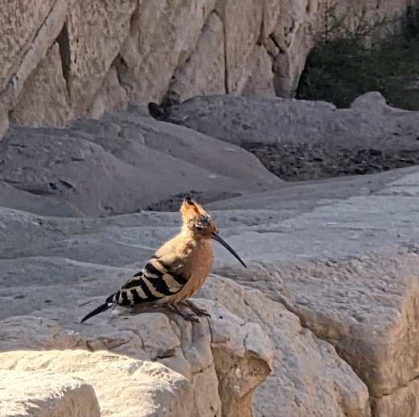
Эту фотографию их .jpg, при помощи https://convertio.co/ru/jpg-png/ преобразовал в .png. Таким образом, получилась одна картинка в двух форматах. Сравниваем её гистограмму и энтропию, до и после сжатия.

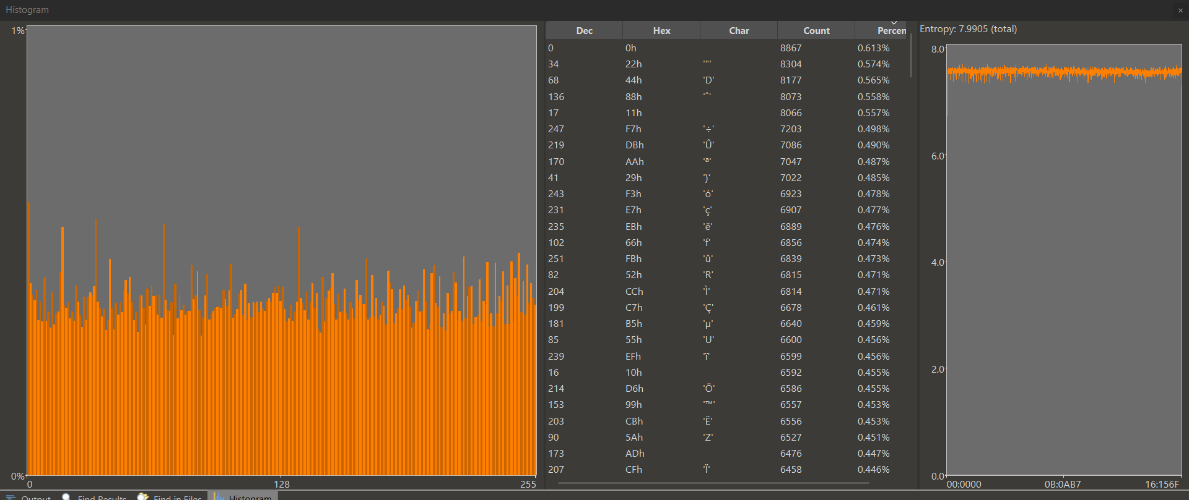
Рис 7. Гистограмма и энтропия для .png до упаковки
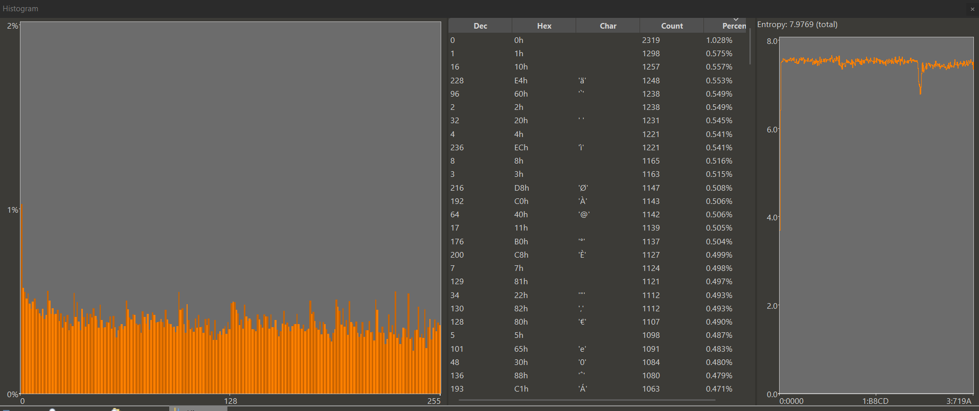
Рис 8. Гистограмма и энтропия для .jpg до упаковки
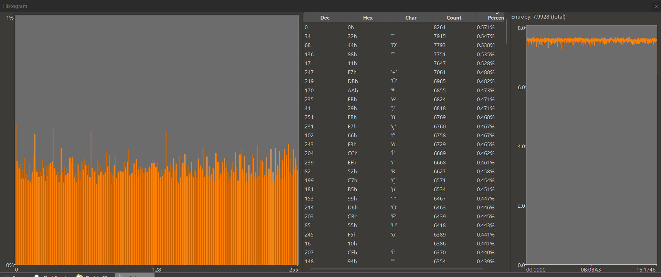
Рис 9. Гистограмма и энтропия для .png после упаковки
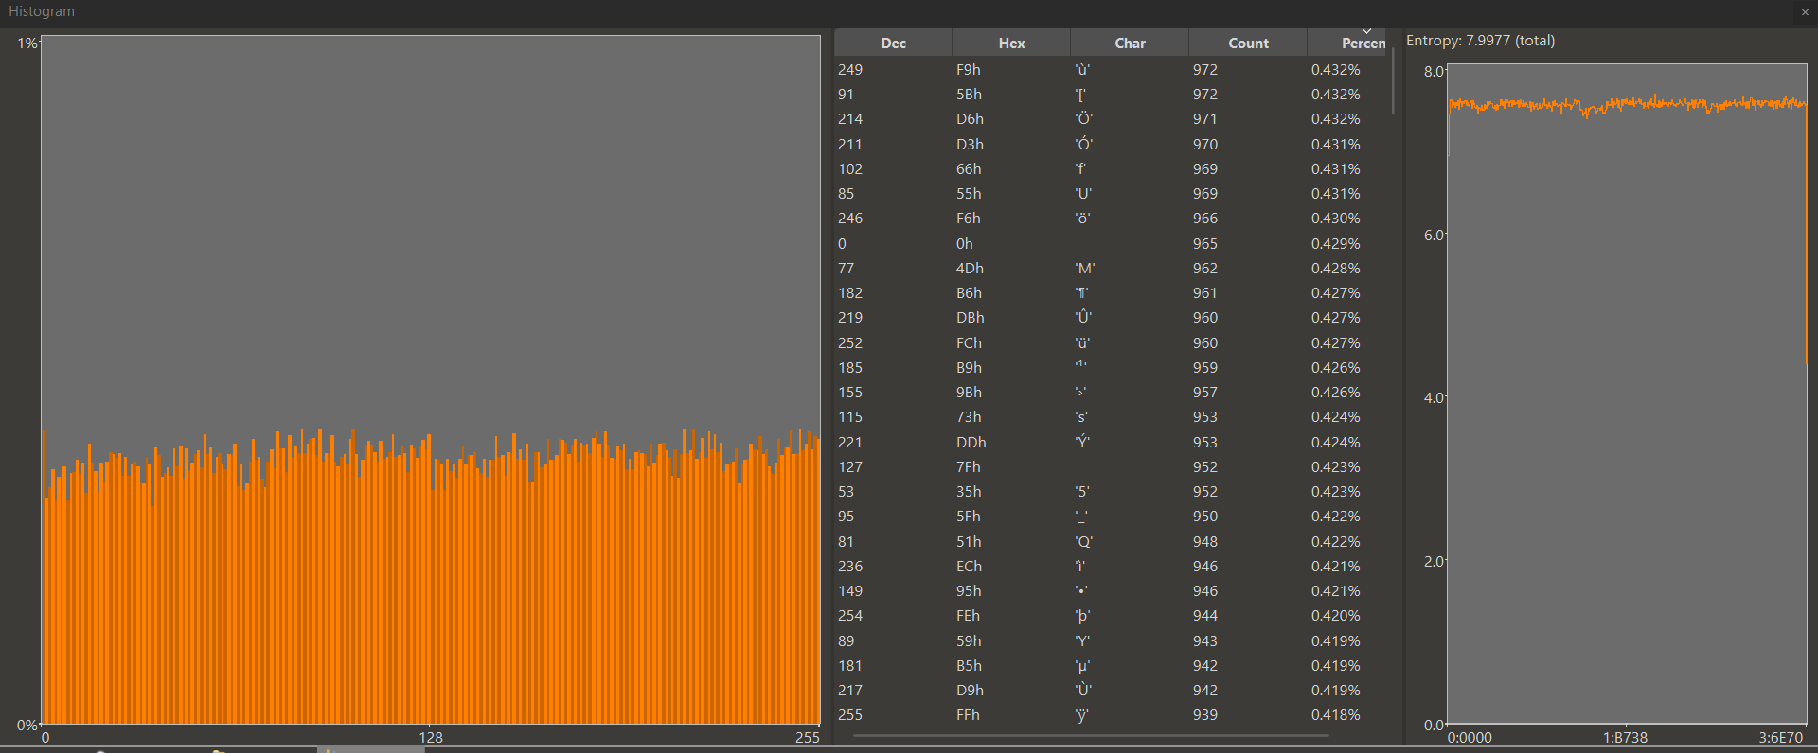
Рис 10. Гистограмма и энтропия для .jpg после упаковки
- Исследование аудиозаписи
Для этой работы мы выбрали песню Майкла Джексона. Скачали её в формате .mp3 и при помощи https://video.online-convert.com/ru/convert/mp3-to-mp4 конвертировали её в формат .wav.
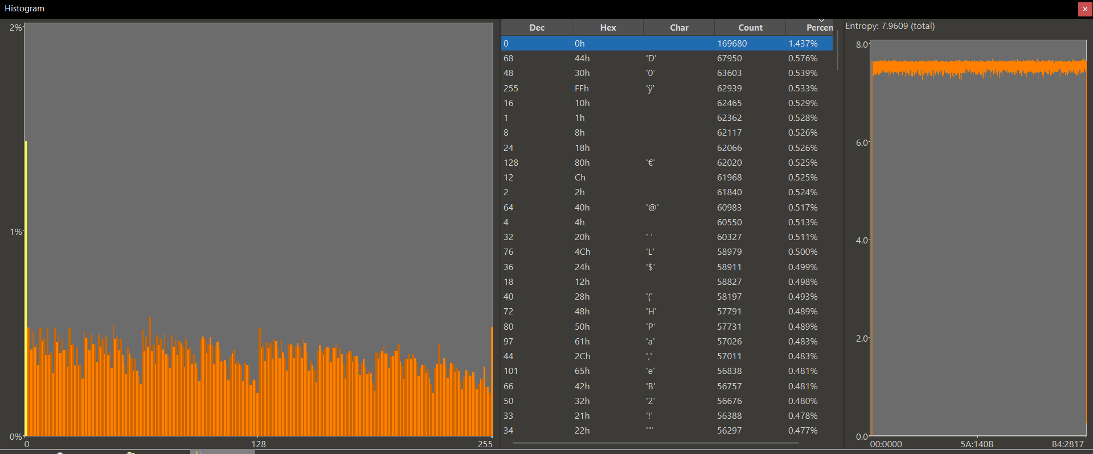
Рис 11. Гистограмма и энтропия для .mp3 до упаковки
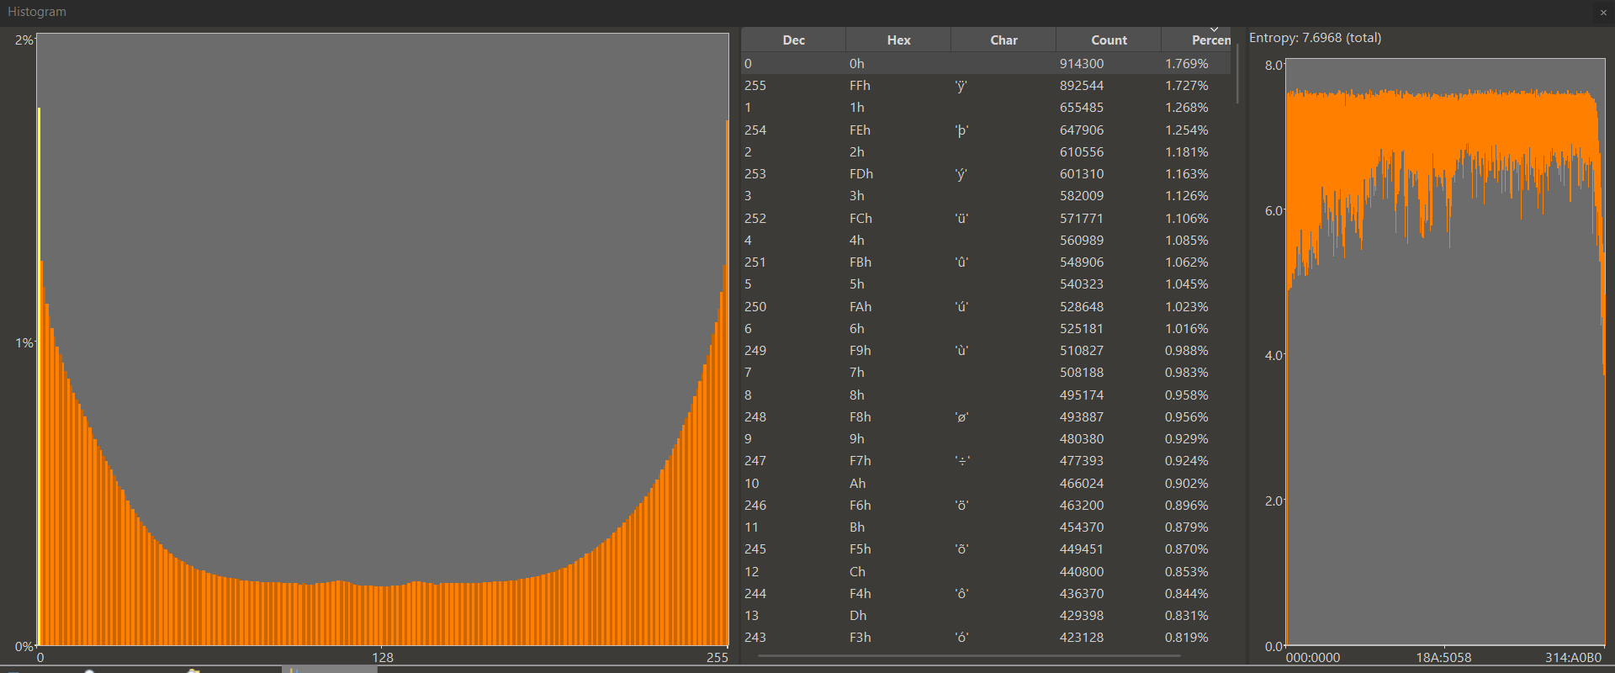
Рис 12. Гистограмма и энтропия для .wav до упаковки
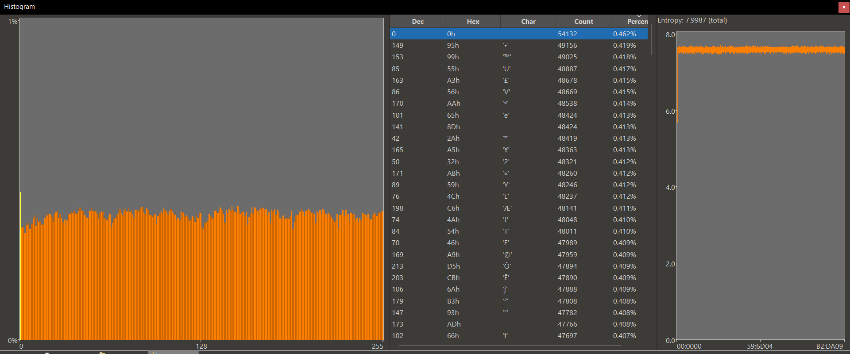
Рис 13. Гистограмма и энтропия для .mp3 после упаковки
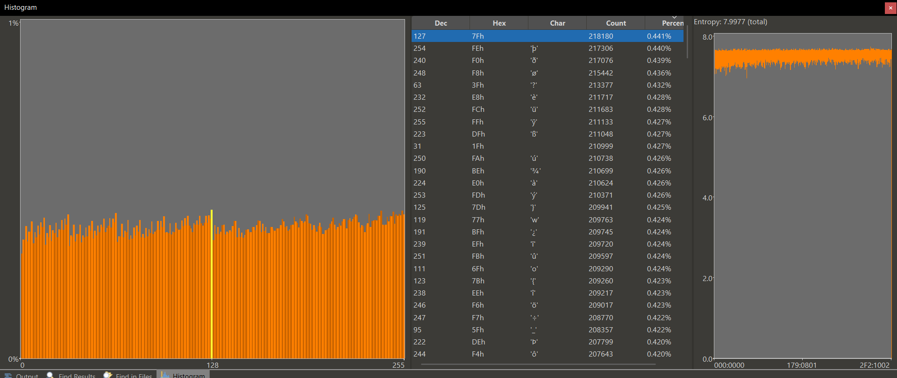
Рис 14. Гистограмма и энтропия для .wav после упаковки
- Исследование табличных файлов
Для выполнения этой части работы я решили взять таблицу из 9-ого задания ЕГЭ по информатике. В ней 5000 строк и 3 столбца, в сумме имеем 15000 занятых ячеек. Также как и с предыдущими файлами сравниваем энтропию и гистограмму до и после сжатия.
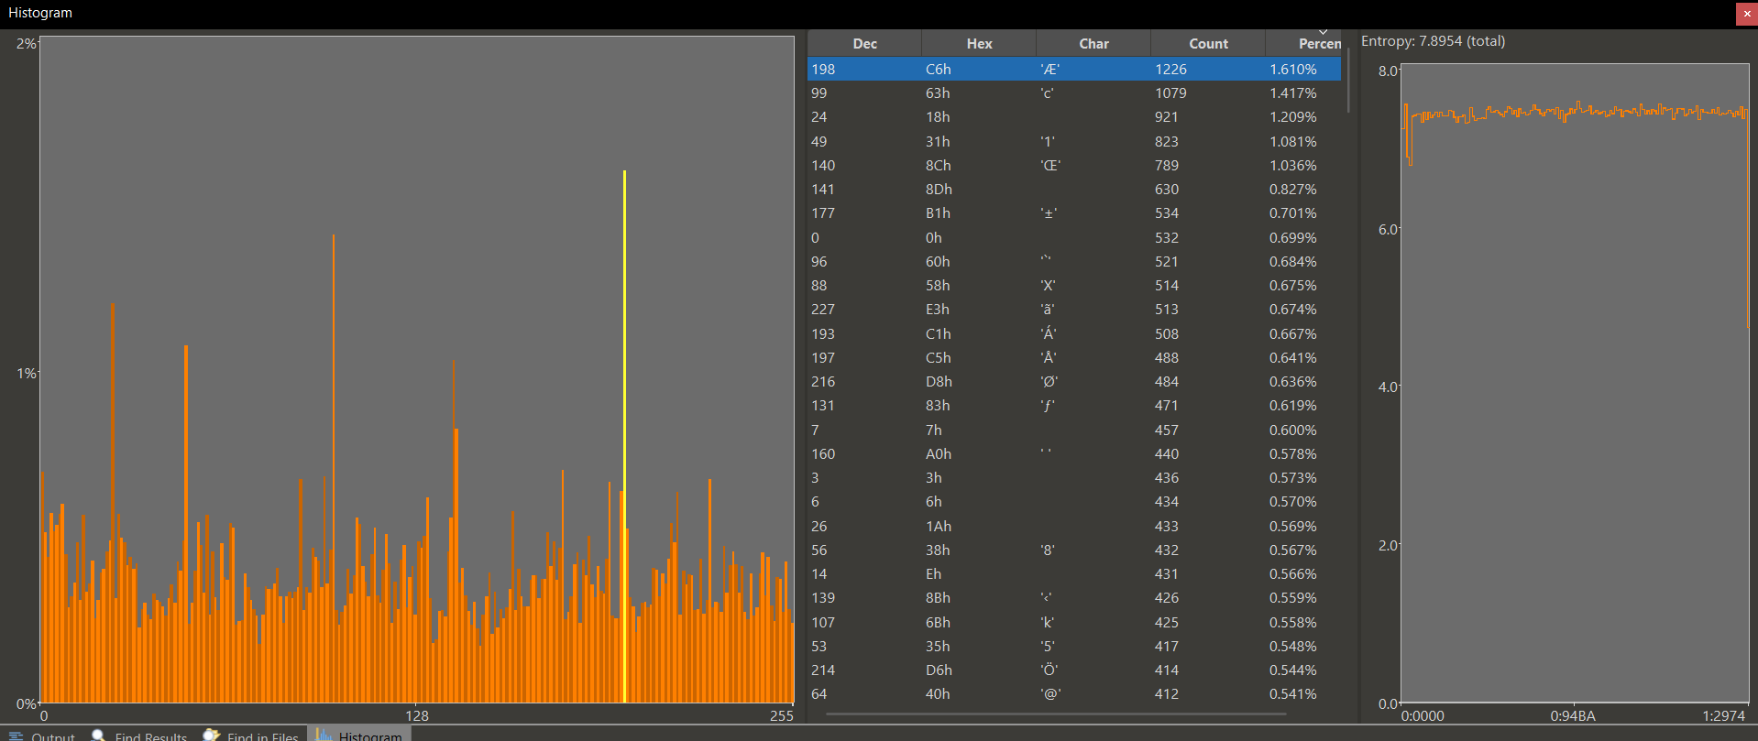
Рис 15. Гистограмма и энтропия для .ods до упаковки
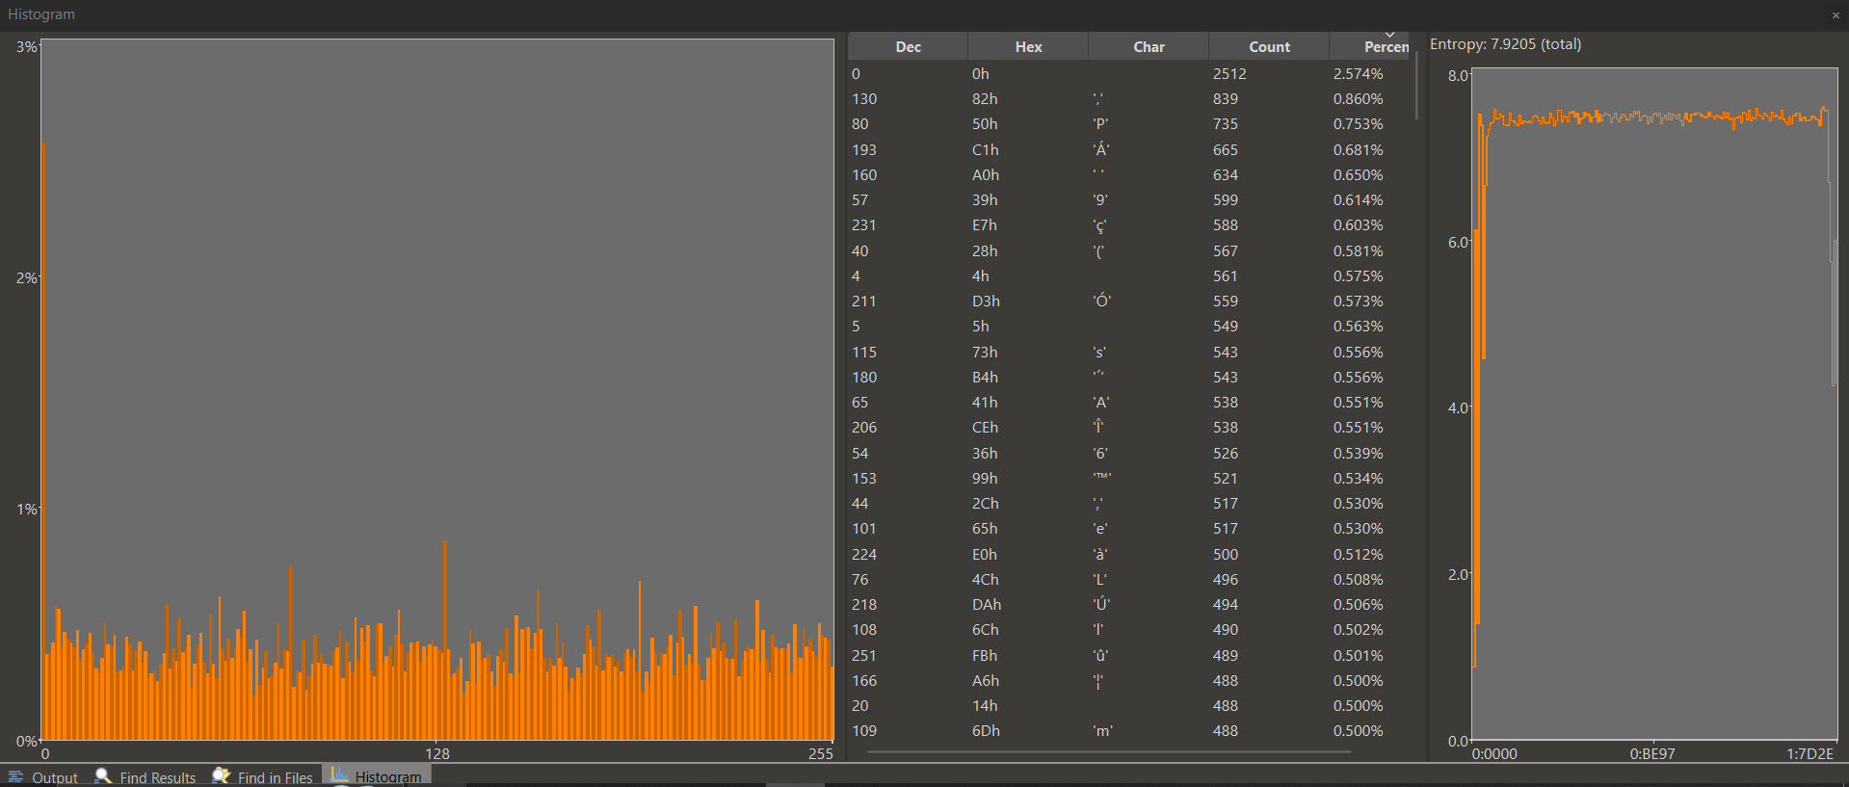
Рис 16. Гистограмма и энтропия для .xlsx до упаковки
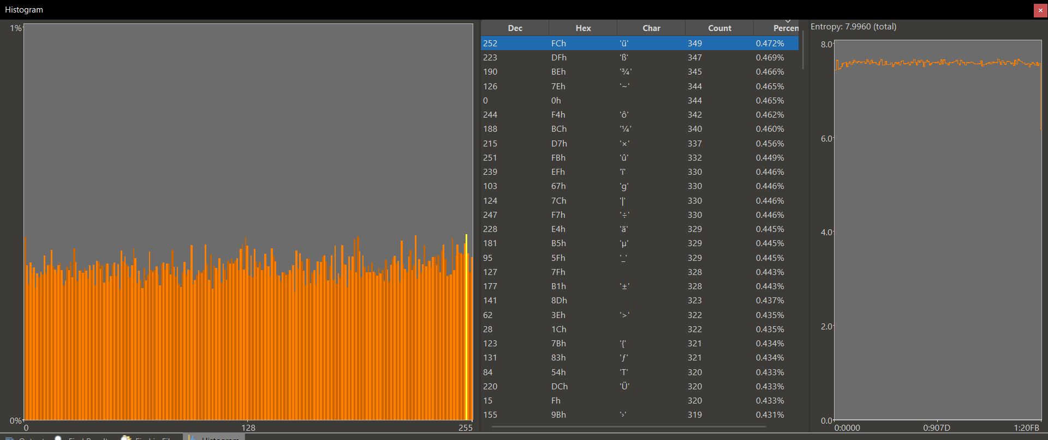
Рис 17. Гистограмма и энтропия для .ods после упаковки
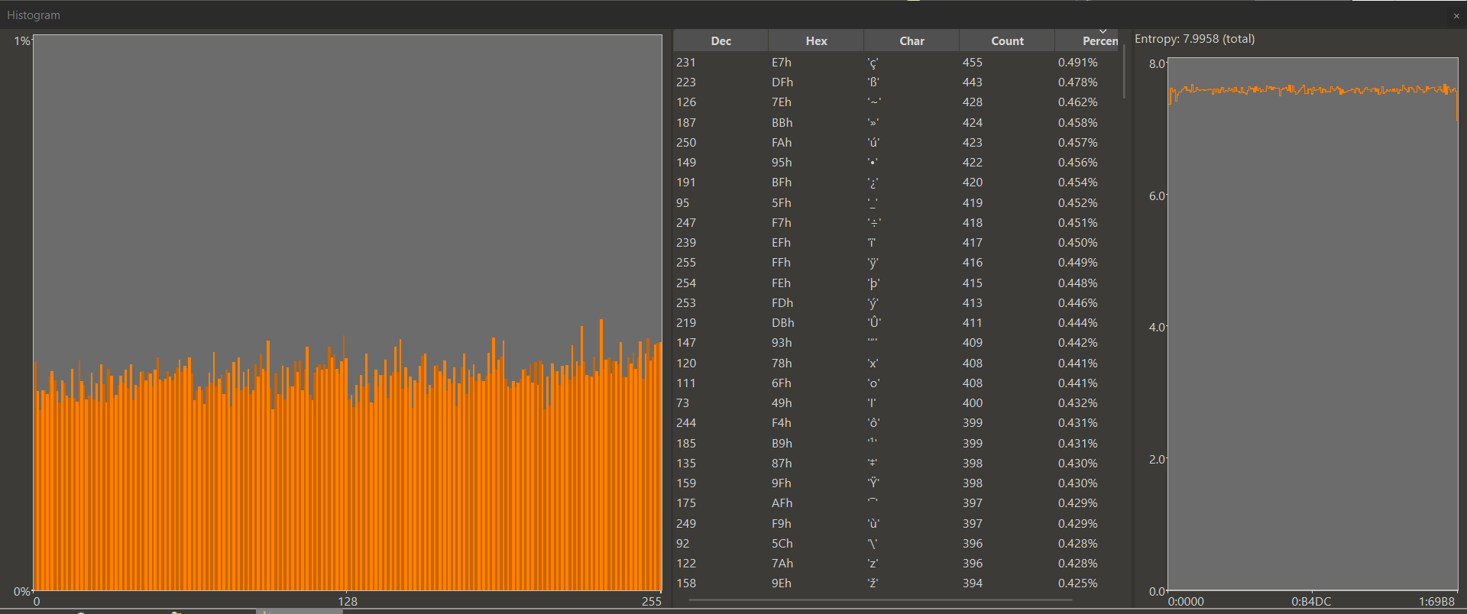
Рис 18. Гистограмма и энтропия для .xlsx после упаковки
- Исследование текстового файла
В качестве текста я взял краткое содержание произведения «Война и мир». Также сравниваем гистограмму и энтропию до и после сжатия.
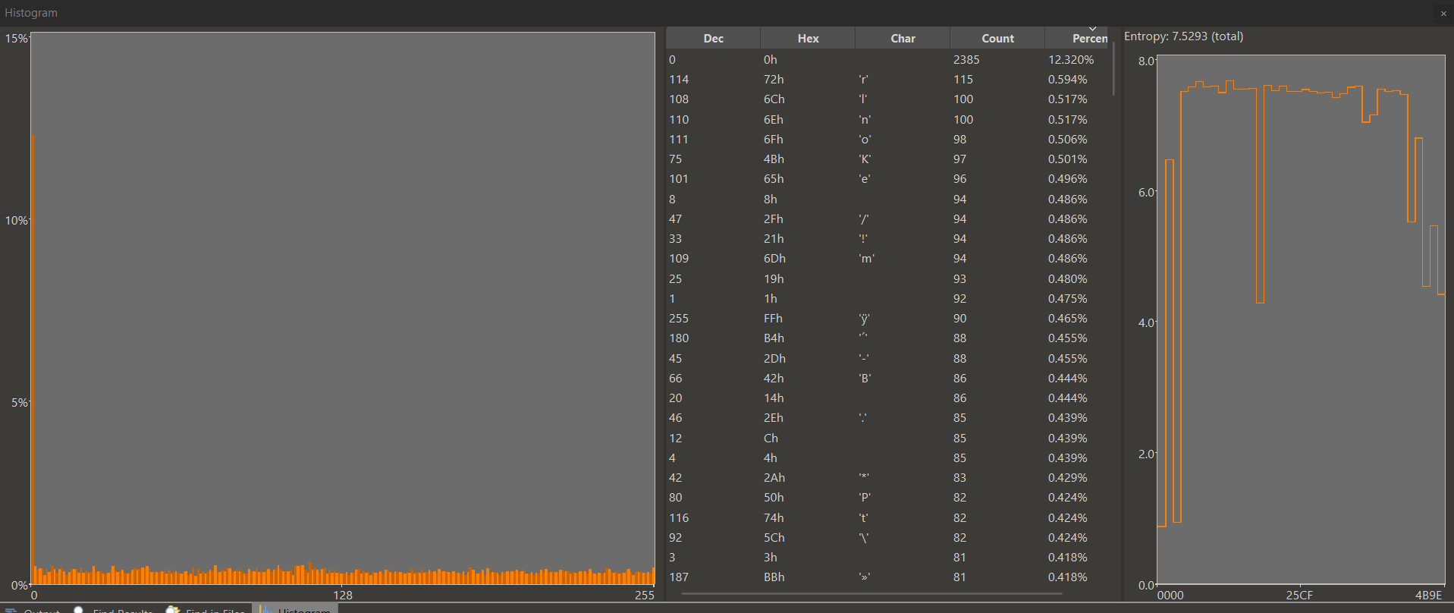
Рис 19. Гистограмма и энтропия для .docx до сжатия
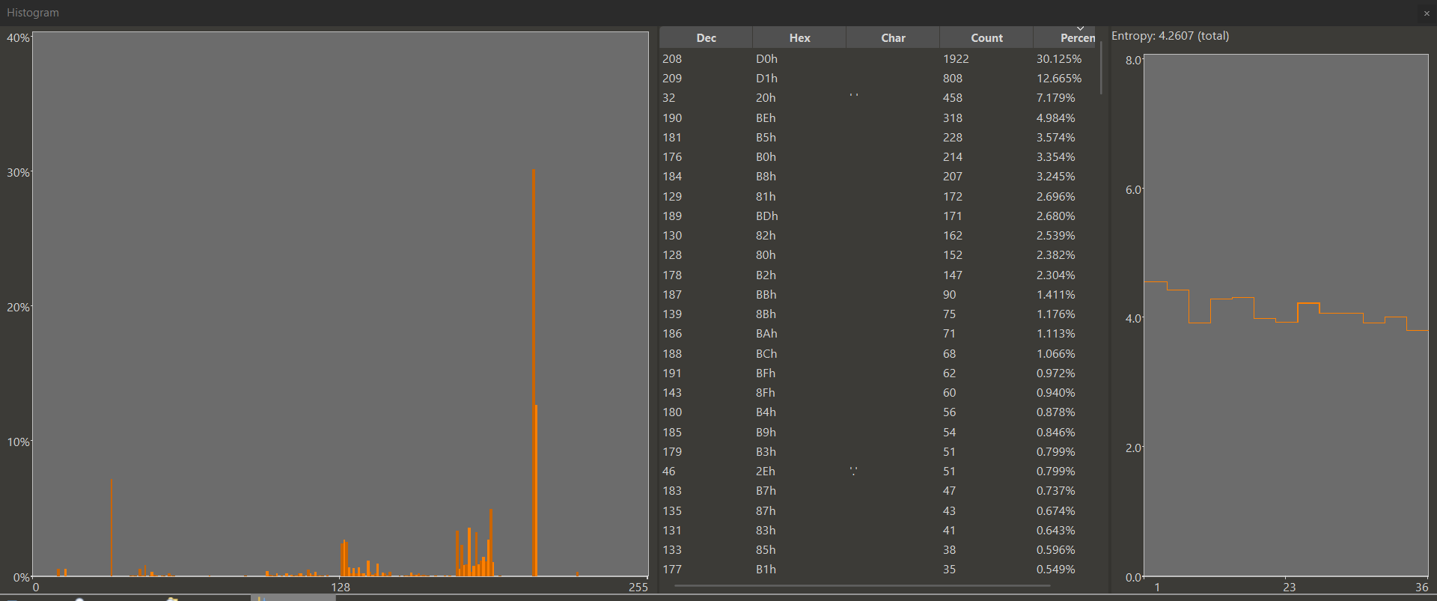
Рис 20. Гистограмма и энтропия для .txt до сжатия
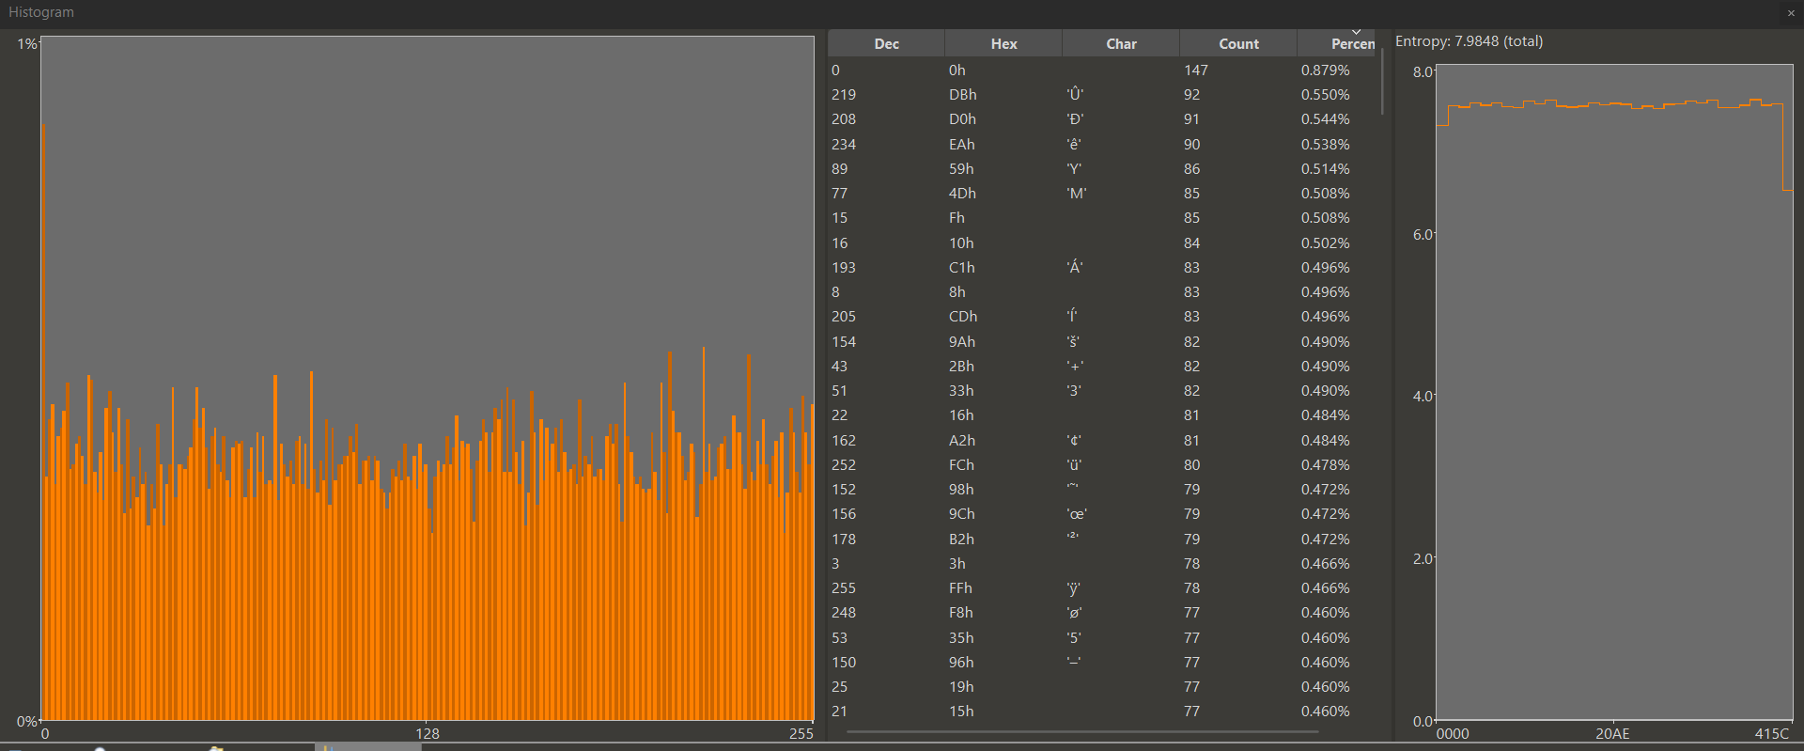
Рис 21. Гистограмма и энтропия для .docx после сжатия
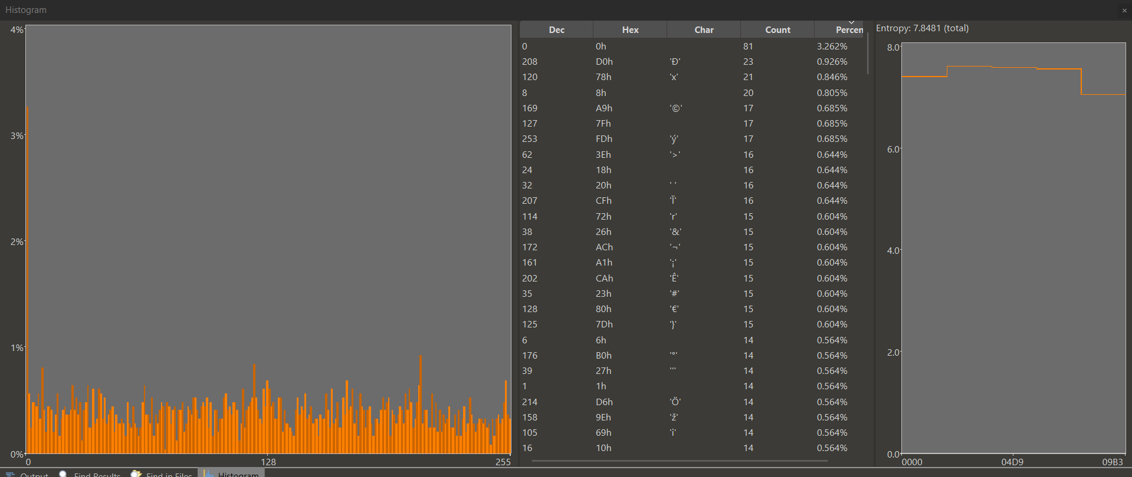
Рис 22. Гистограмма и энтропия для .txt после сжатия

Вывод
Для начала, для наглядности представим таблицу со всеми значениями:
 | Размер до сжатия (кБ) | Размер после сжатия (кБ) | Энтропия до сжатия | Энтропия после сжатия | Отношение размеров | Отношение энтропий
C++ | 136 | 26 | 3,925 | 6,050 | 0,191 | 1,541
C# | 158 | 59 | 5,967 | 6,050 | 0,373 | 1,013
Python | 6909 | 180 | 5,630 | 6,050 | 0,026 | 1,075
.jpg | 220 | 219 | 7,977 | 7,998 | 0,995 | 1,003
.png | 1402 | 1399 | 7,990 | 7,993 | 0,998 | 1,001
.wav | 50381 | 48230 | 7,697 | 7,998 | 0,957 | 1,039
.mp3 | 11468 | 11366 | 7,961 | 7,999 | 0,991 | 1,005
.xls | 95,2 | 90,4 | 7,920 | 7,996 | 0,949 | 1,009
.ods | 74,3 | 72,2 | 7,895 | 7,996 | 0,972 | 1,012
.docx | 18,9 | 16,3 | 7,529 | 7,985 | 0,862 | 1,060
.txt | 6,23 | 2,42 | 4,261 | 7,848 | 0,388 | 1,842

В результате выполнения лабораторной работы было установлено, что энтропия файлов напрямую зависит от их структуры и степени сжатия. Наибольшее изменение энтропии и размера наблюдается у исполняемых файлов, не имеющих встроенного сжатия — после упаковки UPX их энтропия возрастает, распределение байтов становится более равномерным, а размер значительно уменьшается. Файлы, уже использующие внутренние алгоритмы сжатия (JPEG, MP3, DOCX, XLS, ODS), демонстрируют незначительные изменения энтропии и размера при повторной упаковке, так как их данные уже оптимизированы. Таким образом, энтропия является эффективным показателем для оценки равномерности распределения данных, но её интерпретация должна учитывать тип файла и наличие встроенных механизмов сжатия.

